
成绩

信息工程学院
通信原理课程设计报告
2024 — 2025 学年 第 一 学期

题 目 基于Simulink 数字 带通系统建模仿真与分析
学生院系 信息工程学院
专 业 通信工程
班 级 22通信2班
姓 名 梁浩天
学 号 2209735012
指导教师 郭常盈

1 设计要求
1.能够实现多种数字频带传输系统（如 2ASK、2FSK、2PSK、2DPSK）的建模与仿真。
2.准确地模拟出各数字频带传输系统的调制、解调过程。
3.能够根据不同的信道噪声方差，计算和显示系统的误码率。
4.通过低通滤波、抽样、判决等操作，从接收到的信号中恢复出原始数字序列。
将计算得到的误码率和系统各点波形数据进行保存和显示。

2 设计方案
（一）设计目的
1.根据不同数字频带传输系统（2ASK、2FSK、2PSK、2DPSK）的调制解调原理，在 MATLAB/Simulink 中搭建相应的仿真模型。
2.通过设置高斯噪声信道，模拟实际通信环境，分析系统在不同噪声方差下的性能。
3.利用 MATLAB对系统各点的信号进行处理和分析，计算误码率并绘制相关波形。
（二）设计原理
1.2ASK 是用载波的有无来表示二进制数字信号 “1” 和 “0”。在 Simulink 中，可通过将二进制基带信号与正弦载波信号相乘来实现。例如，当基带信号为高电平（代表 “1”）时，输出载波信号；当基带信号为低电平（代表 “0”）时，输出为零。
2.2FSK 用不同频率的载波来表示二进制数字信号 “1” 和 “0”。例如，用较高频率的载波表示 “1”，用较低频率的载波表示 “0”
3.2PSK 是利用载波的相位变化来表示二进制数字信号。通常用 0 相位的载波表示 “1”，用 π 相位的载波表示 “0” 。在数学上，可通过将基带信号与不同相位的载波相乘来实现。
（三）设计步骤
1.2ASK 数字频带传输系统
（1）调制部分
利用 Bernoulli Binary 模块产生二进制信源。
通过与 Sigma Generator 模块产生的正弦载波相乘，得到 2ASK 调制信号。
（2）解调部分
设置高斯噪声信道，将信道噪声设为变量形式
对接收信号进行包络检波，包括用 Abs 模块进行整流，用数字滤波器设计模块设计低通滤波器进行低通滤波，然后抽样、判决，恢复原始数字序列。
用误码率计算器比较恢复的数字序列与原始数字序列，得到系统误码率。
通过数字显示器显示解调结果
2.2FSK 数字频带传输系统
（1）调制部分
原始数字信源与两路不同频率的载波相乘，得到两路 2ASK 信号，再将两路 2ASK 信号相加，得到 2FSK 信号。
（2）解调部分
设置高斯噪声信道，信道噪声方差以变量形式给定。
用两个带通滤波器将两路 2ASK 信号分离，然后用包络检波或相干解调方法进行解调，抽样、判决，恢复数字序列。
计算并分析系统误码率，显示系统各点波形。
3.2PSK 数字频带传输系统
（1）调制部分
将单极性二进制信源转换为双极性波形，与载波相乘，得到 2PSK 信号。
（2）解调部分
设置高斯噪声信道，信道噪声方差以变量形式给定。
进行相干解调，通过低通滤波、抽样、判决等操作恢复原始数字序列。
计算并分析系统误码率，显示系统各点波形。
4. 2DPSK 数字频带传输系统
（1）调制部分
原始数字序列由 DBPSK 模块进行差分相移，得到 2DPSK 信号。
（2）解调部分
与 2ASK 系统类似，设置高斯噪声信道，信道噪声方差以变量形式给定。
进行相干解调，通过低通滤波、抽样、判决等操作恢复原始数字序列。
计算并分析系统误码率，显示系统各点波形。

3 设计内容
1.2ASK仿真模型
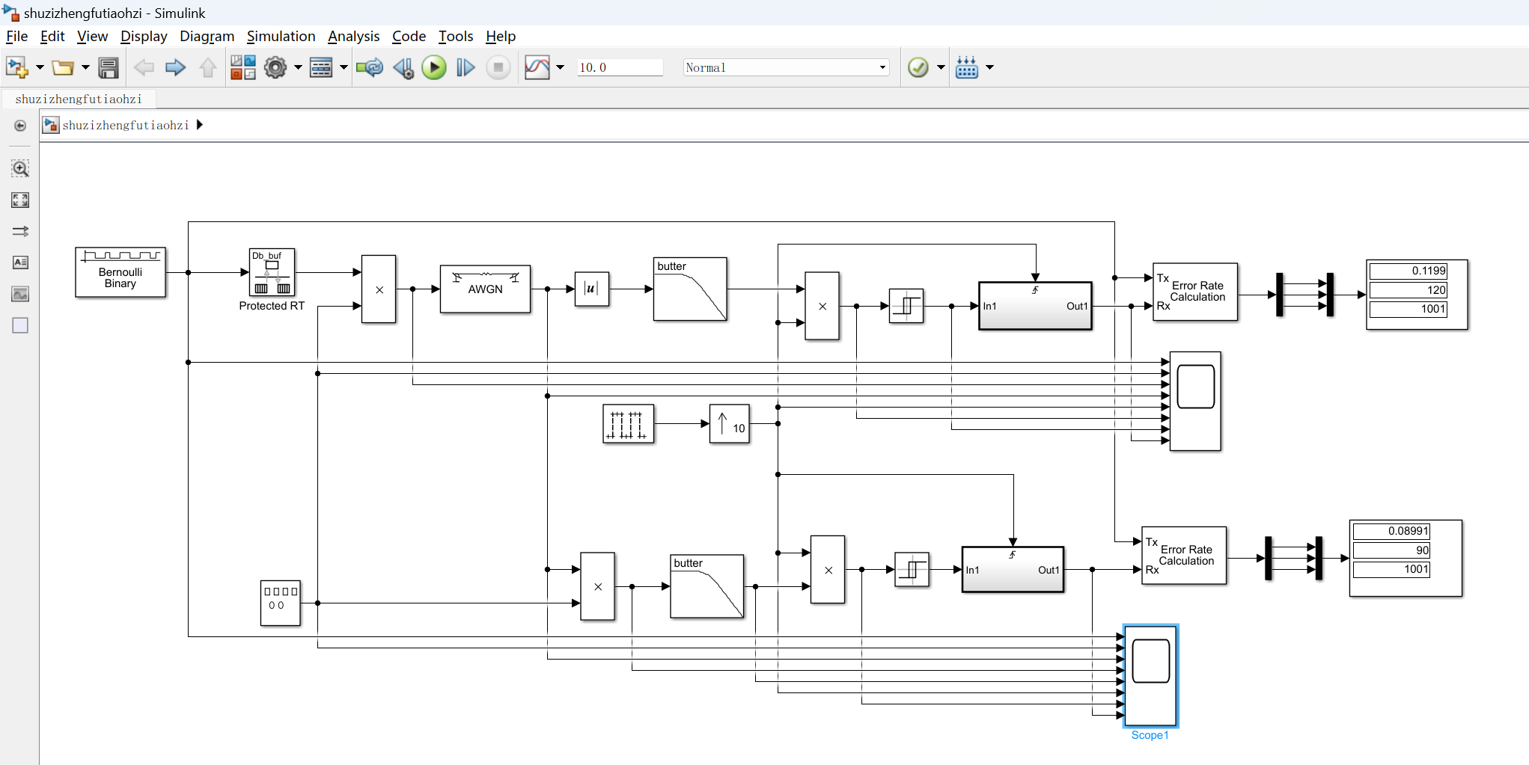

2.2FSK仿真模型
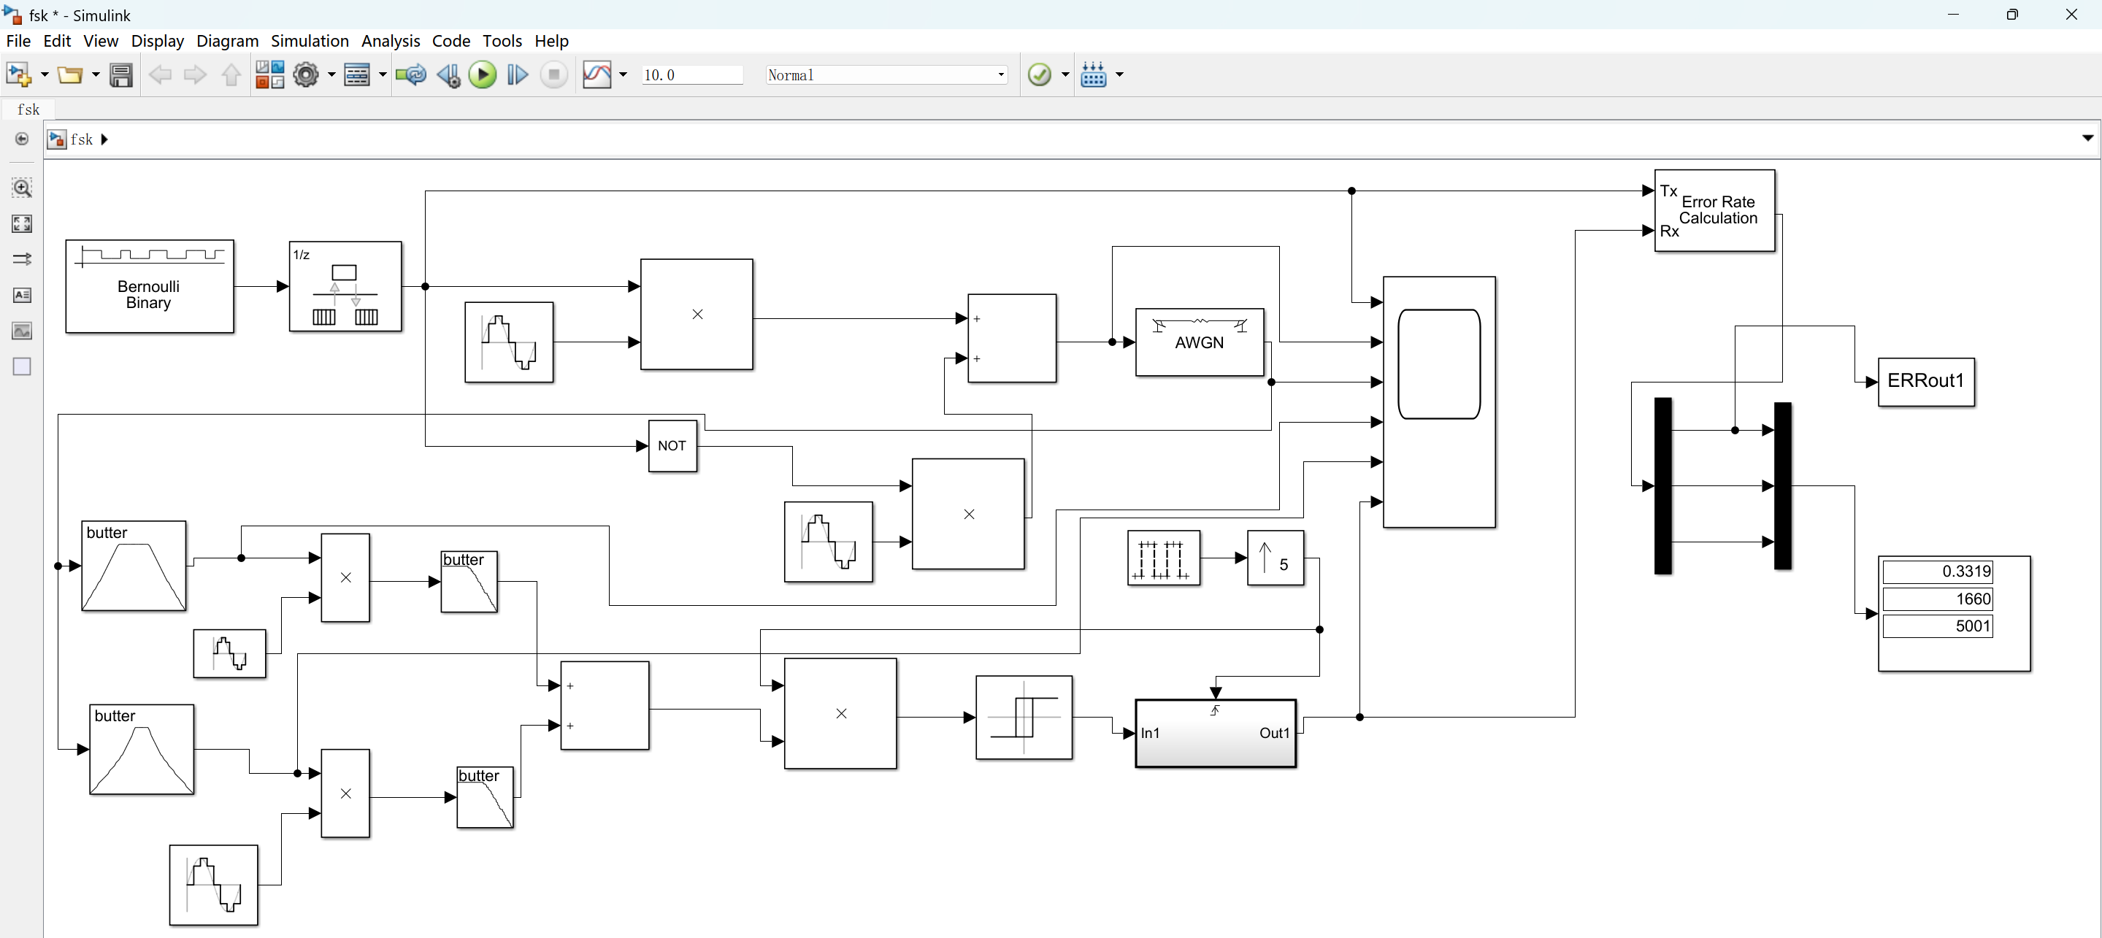

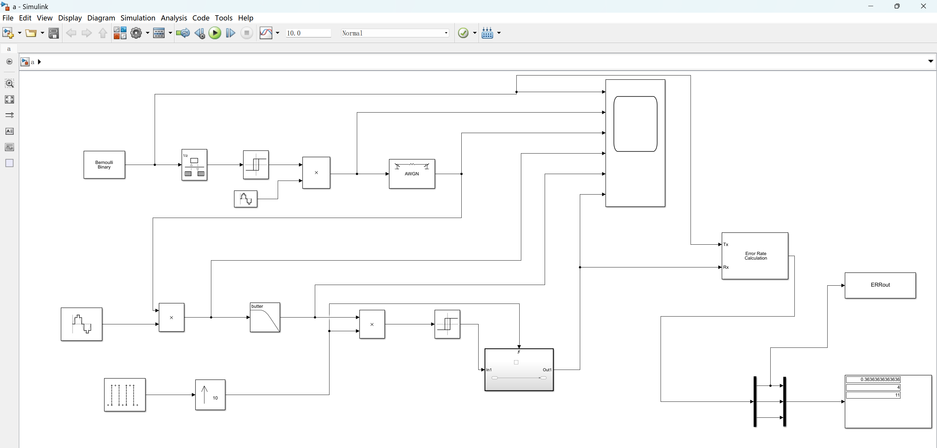
3.2PSK仿真模型

4.2DPSK仿真模型
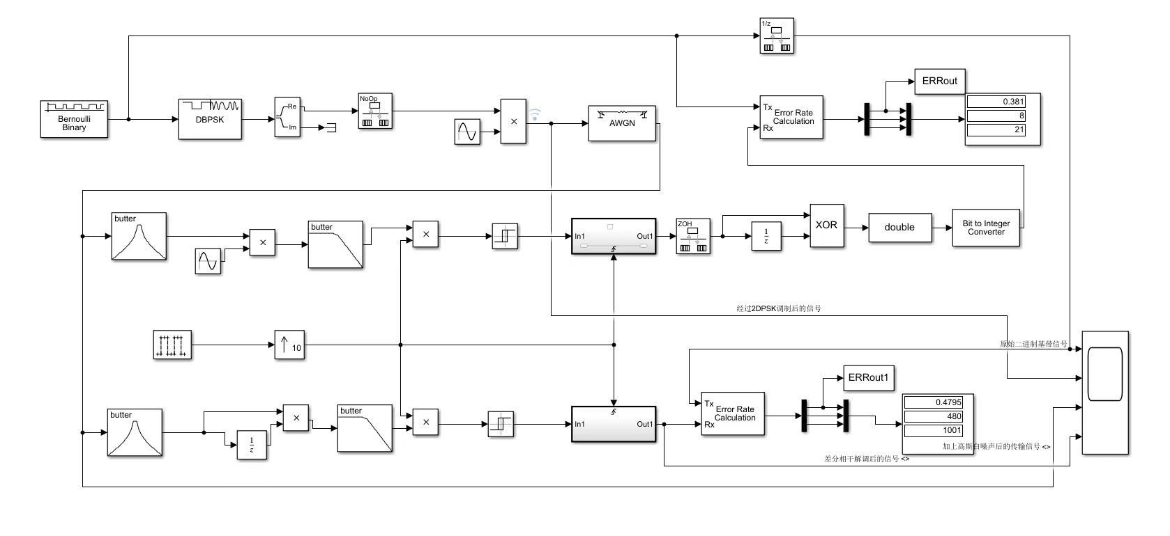

4 仿真与调试

1.2ASK的调制与解调

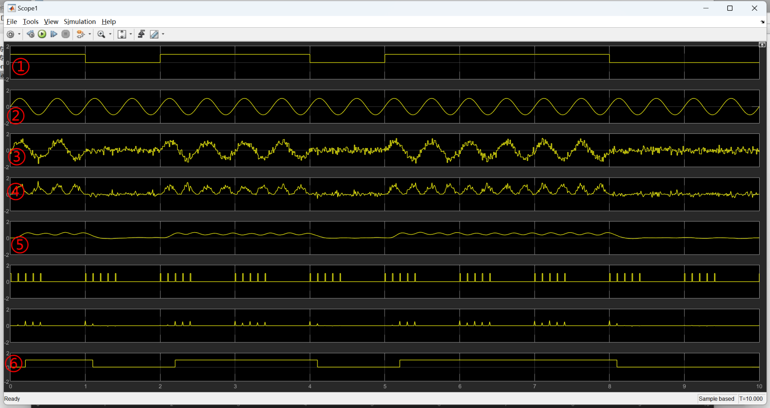

①为单极性未调数字基带信号②为载波③混有高斯噪声的2ASK已调信号④如果是包络检波，则为全波整流后的信号，若为相干解调，则为与相干载波相乘后的信号⑤为经过低通滤波器后的波形⑥为恢复的基带信号。

2.2FSK调制与解调
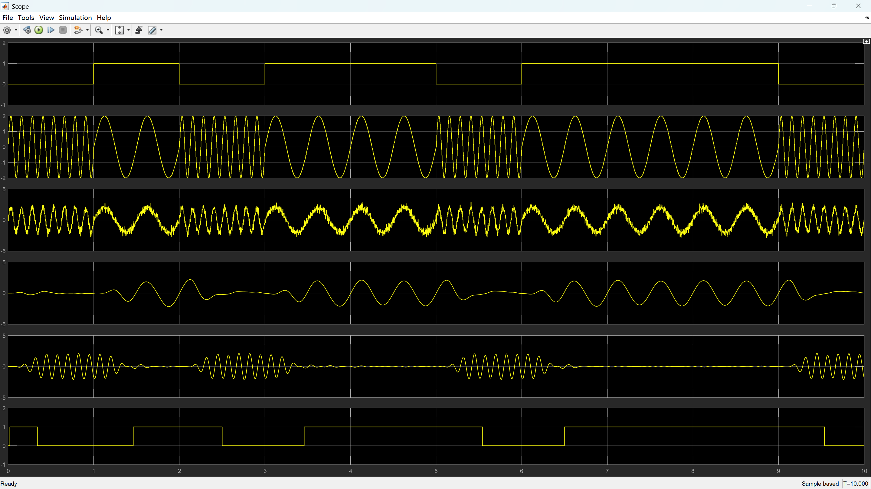
波形从上至下分别为单极性未调基带信号、与两个不同频率载波相乘后的信号即2FSK信号、混有高斯噪声的2FSK信号，带通滤波后的第一路信号、带通滤波后的第二路信号、恢复的基带信号。
3.2PSK调制与解调
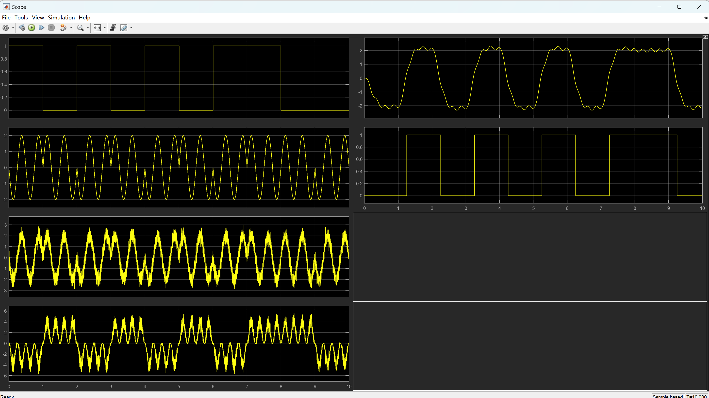
信号从上到下依次为：单极性基带信号、2PSK信号、混有高斯噪声的2PSK信号、与载波相乘后的高频信号、经过低通滤波后的信号、恢复的基带信号。

4.2DPSK调制与解调
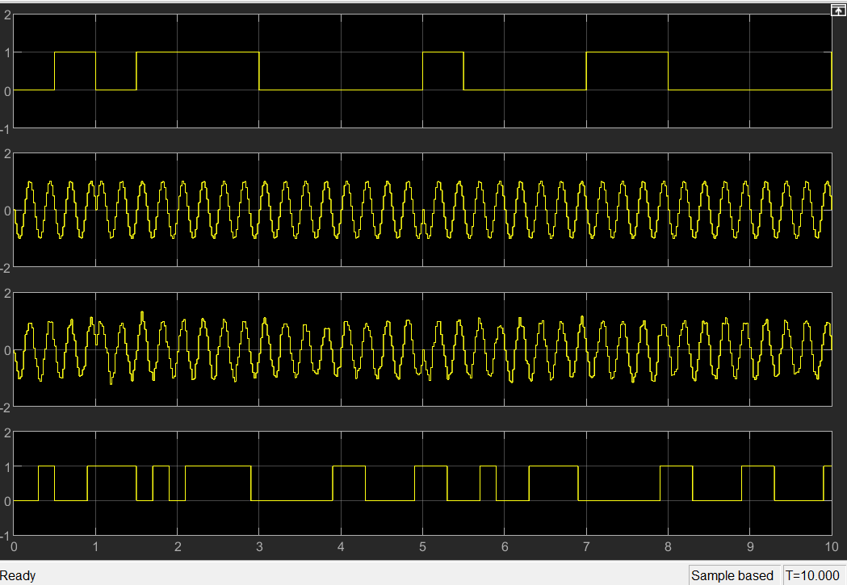
波形从上至下分别为基带信号、2DPSK调制信号、混有高斯噪声的2DPSK调制信号
、恢复的基带信号。
5 总结与体会
通过本次关于数字频带传输系统的实验，我在理论知识、实践操作以及问题解决等多方面都取得了显著的收获与成长。
在调制解调原理的认知层面，我对 2ASK、2FSK、2PSK 和 2DPSK 这几种关键的数字调制方式有了更为透彻的理解。以 2ASK 为例，它巧妙地利用二进制信源与正弦载波相乘的方式，实现了信号的调制。在这个过程中，当二进制信源为高电平时，正弦载波得以完整输出，而信源为低电平时，输出则归零，如此便以载波的有无来表征二进制数字信号中的 “1” 和 “0”。2FSK 的原理则别具一格，它将原始数字信源分别与两路具有不同频率的载波相乘，而后相加。通过这种方式，用较高频率的载波代表 “1”，较低频率的载波代表 “0”，从而完成对数字信号的调制。这种对不同调制方式在信号产生环节差异的深入认识，让我清晰地看到了数字通信技术的多样性与灵活性。
解调过程同样是本次实验的关键内容。我全面掌握了包络检波和相干解调这两种重要的解调方法在不同系统中的具体应用。在模拟真实的通信场景时，信道中不可避免地存在高斯噪声。此时，为了从接收到的信号中精准地恢复出原始数字序列，我们需要精心设置噪声方差为变量。在此基础上，借助低通滤波去除高频噪声干扰，通过抽样获取离散信号样本，再利用判决规则最终确定原始数字序列。通过这样一系列严谨的操作，不仅能够成功恢复信号，还能进一步计算误码率，以此来衡量系统的性能优劣。这一过程让我深刻体会到通信系统中信号处理的复杂性与精细性。
在实践操作方面，我熟练掌握了运用 MATLAB/Simulink 进行系统建模与仿真的技能。在 Simulink 的平台上，我能够依据不同调制解调方式的原理，精准且合理地挑选各类模块，并将它们巧妙地连接起来，构建出完整且精确的数字频带传输系统仿真模型。例如，Bernoulli Binary 模块用于生成符合伯努利分布的二进制序列，为系统提供原始数字信源；Sigma Generator 模块则可根据需求生成特定的信号波形，为系统的搭建提供更多的灵活性；Abs 模块用于获取信号的绝对值，在某些信号处理环节发挥着关键作用；数字滤波器设计模块则能根据实际需求设计出不同特性的滤波器，如低通、高通、带通等，以满足对信号滤波的各种要求。通过这些模块的有机组合，我成功实现了对 2ASK、2FSK、2PSK 和 2DPSK 系统的全面仿真。
此外，通过对比不同解调方法在相同调制方式下的性能差异，我获得了许多有价值的结论。以 2ASK 和 2PSK 系统为例，在高噪声环境下，相干解调展现出了相较于包络检波更为出色的性能，其误码率更低。这一发现让我认识到在实际的通信系统设计中，解调方法的选择对于系统性能的影响至关重要，需要根据具体的应用场景和需求进行谨慎权衡。
当然，实验过程并非一帆风顺，我遇到了诸多棘手的问题。其中，模块参数设置不当是一个较为常见的问题，这会直接导致仿真结果与预期严重不符。例如，在设置滤波器参数时，如果截止频率设置不合理，可能无法有效滤除噪声，从而影响整个系统的性能。此外，MATLAB 编程中的语法错误也给我带来了不少困扰。一个小的语法错误，如标点符号的遗漏或变量命名的不规范，都可能导致程序无法正常运行。面对这些问题，我通过广泛查阅相关资料，深入研究各个模块的功能与参数设置方法，同时反复调试模型，仔细检查每一个环节的设置是否正确。在遇到难以解决的问题时，积极与同学展开交流讨论，分享彼此的思路与经验。通过这些努力，我逐渐克服了重重困难，不仅成功解决了问题，还在这个过程中极大地提高了自己的问题解决能力和调试技巧。
通过本次实验，我深刻体会到在实验过程中仔细观察和分析结果的重要性。在复杂的数字频带传输系统仿真中，一个微小的错误，无论是参数设置的细微偏差，还是模块连接的不慎失误，都可能如同蝴蝶效应一般，导致整个系统性能出现严重偏差。只有秉持认真严谨的态度，对每一个环节的结果进行仔细检查和深入分析，从信号的波形变化、参数的数值波动等细节入手，才能敏锐地察觉到问题的蛛丝马迹，进而找到问题的根源并加以解决。这种对实验结果的细致观察与分析能力，不仅是本次实验的重要收获，更是未来从事相关领域研究和实践工作所必备的关键素养。
总的来说，本次实验是一次极具价值的学习经历，它将理论知识与实践操作紧密结合，让我在深入理解数字频带传输系统原理的同时，提升了实践能力和问题解决能力，为今后进一步探索通信领域的知识奠定了坚实的基础。
参考文献（格式详见《参考文献格式规范及示例》）
[1] 陈启宗。现代通信原理 [M]. 北京：清华大学出版社，2004.
[2] 樊昌信，曹丽娜。通信原理（第 7 版）[M]. 北京：国防工业出版社，2012.
[3] 王小明。基于数字信号处理的通信系统优化研究 [D]. 上海：上海交通大学，2010.
[4] 李红。无线通信中信号调制解调技术分析 [D]. 西安：西安电子科技大学，2008.
[5] GB/T 3454 - 2007, 数据终端设备（DTE）和数据电路终接设备（DCE）之间的接口电路定义表 [S]. 北京：中国标准出版社，2007.
[6] ITU - T G.992.1, Asymmetric digital subscriber line (ADSL) transceivers [S]. International Telecommunication Union, 1999.
[7] 刘刚。新一代移动通信技术的发展趋势 [C]// 中国通信学会学术年会论文集。北京：人民邮电出版社，2015.
[8] 赵丽。通信网络中的信号传输与优化 [C]// 国际通信技术研讨会论文集。上海：上海科学技术出版社，2013.
[9] 张宇. 5G 技术的应用与挑战 [N]. 科技日报，2019 - 03 - 15 (003).
[10] 王强。通信行业的发展现状与未来展望 [N]. 通信产业报，2020 - 05 - 20 (002).

